Электромагнитные явления

Вариант 1
1. Когда электрические заряды находятся в покое, то вокруг них обнаруживается...
A. магнитное поле. Б. электрическое поле.
B. электрическое и магнитное поле.
2. Магнитные линии магнитного поля тока представляют собой...
A. замкнутые кривые, охватывающие проводник.
Б. окружности. B. прямые линии.
3. Магнитное действие катушки с током тем..., чем... число витков в ней.
A. сильнее; меньше. Б. сильнее; больше. B. слабее; больше.
4. Железный сердечник, введенный внутрь катушки, ...магнитное действие катушки.
А. не изменяет. Б. ослабляет. В. усиливает.
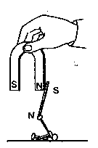
5. Магнит, подвешенный на нити, устанавливается в направлении север—юг. Каким полюсом магнит повернется к северному магнитному полюсу Земли?
А. Северным. Б. Южным.
6. К магниту через стержень притягиваются мелкие железные гвозди (рис). Из какого вещества изготовлен стержень: из стали или меди?
А. Из меди. Б. Из стали.
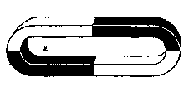
7. Зачем для хранения магнитов их располагают так, как показано на рисунке?
А. Для удобства.
Б. Чтобы не размагничивались.
8. Северный магнитный полюс расположен вблизи... географического полюса, а южный — вблизи...
А. южного; северного.
Б. северного; южного.
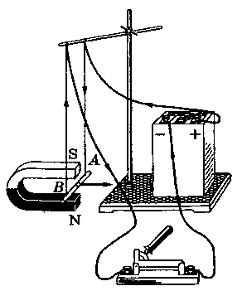
9. Какое из приведенных ниже веществ совсем не притягивается магнитом?
A. Стекло. Б. Никель. B. Железо.
10. Железный проводник АВ движется в магнитном поле (рис). Увеличится ли угол отклонения проводника АВ, если он будет изготовлен такого же размера из алюминия?
A. Угол отклонения не увеличится.
Б. Да, так как увеличится сила тока.
B. Движения вообще не будет.

Вариант 2
1. Вокруг движущихся электрических зарядов существует...
A. магнитное поле. Б. электрическое поле.
B. электрическое и магнитное поле.
2. Железные опилки в магнитном поле прямого тока располагаются...
A. беспорядочно. Б. по прямым линиям.
B. по замкнутым кривым, охватывающим проводник.
3. При... силы тока действие магнитного поля катушки с током...
A. увеличении; усиливается. Б. увеличении; ослабляется.
B. уменьшении; усиливается.
4. Одноименные магнитные полюсы…, разноименные…
А. притягиваются; отталкиваются.
Б. отталкиваются; притягиваются.
5. Какой из приведенных ниже металлов сильнее притягивается магнитом?
А. Алюминий. Б. Железо. В. Медь.

6. Магнит удерживает стальной шарик (рис). Что произойдет с шариком, если магнит замкнуть железным стержнем?
А. Шарик удержится, так как его притягивает магнит.
Б. Шарик упадет, так как магнитное поле ослабнет.
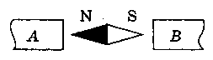
7. Как направлены магнитные линии между полюсами магнита (рис)?
А. От А к В. Б. От В к А.
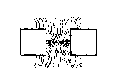
8. Какими магнитными полюсами образован спектр магнитного поля (рис)?
А. Одноименными.
Б. Разноименными.
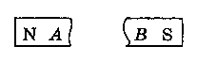
9. Постоянный магнит ломают пополам. Будут ли обладать магнитными свойствами концы А и В в месте излома магнита
A. Не будут.
Б. Конец А станет северным магнитным полюсом, а В — южным.
B. Конец А станет южным магнитным полюсом, а В — северным.
10. Какое явление используется в устройстве электродвигателей?
A. Вращение рамки в магнитном поле.
Б. Вращение рамки с током в магнитном поле.
B. Вращение рамки с током.

